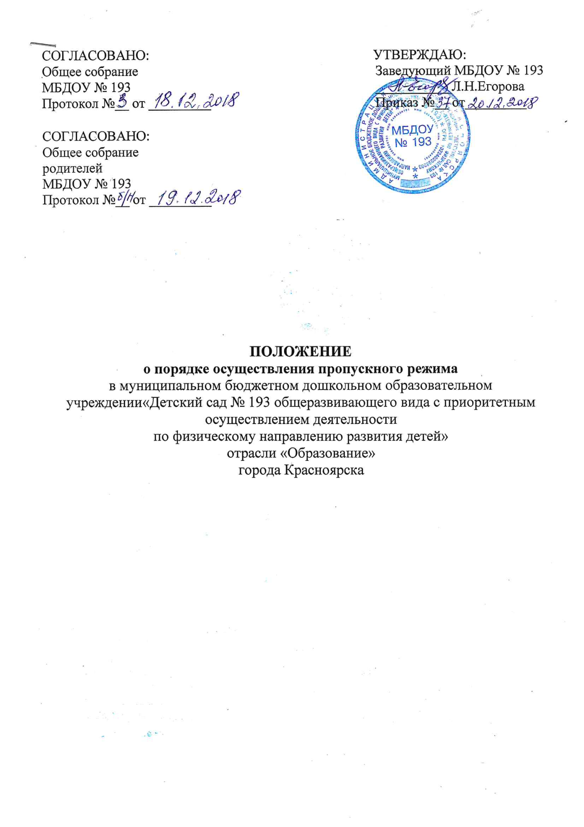

I. Общие положения

1. Настоящее Положение принимается в целях обеспечения общественной безопасности в здании и на территории муниципального образовательного учреждения отрасли «Образование» города Красноярска (далее – учреждение), предупреждения террористической, экстремистской деятельности и других противоправных деяний в отношении обучающихся, педагогических и иных работников учреждения.
2. Пропускной режим в учреждении – это порядок, устанавливаемый учреждением, не противоречащий законодательству Российской Федерации и обеспечиваемый совокупностью мероприятий и правил, исключающих возможность бесконтрольного входа (выхода) граждан в здание и на территорию учреждения, въезда (выезда) транспортных средств на территорию учреждения.
3. Ответственным за пропускной режим в учреждении является лицо, уполномоченное на основании приказа руководителя учреждения на осуществление мероприятий по обеспечению данного режима (далее – лицо, ответственное за пропускной режим).
4. Положение о пропускном режиме – локальный нормативный акт учреждения, который утверждается руководителем учреждения после предварительного обсуждения его содержания на заседаниях коллегиальных органов управления, предусмотренных уставом учреждения и представляющих интересы всех участников образовательного процесса, с учетом мнения данных коллегиальных органов, отраженного в протоколах соответствующих заседаний.
5. Положение о пропускном режиме определяет способ и порядок его обеспечения, график доступа граждан на территорию учреждения.
6. Способы обеспечения пропускного режима в учреждении:
привлечение на договорной основе имеющих лицензию на осуществление частной охранной деятельности частных охранных организаций, федерального государственного унитарного предприятия «Охрана» Федеральной службы войск национальной гвардии Российской Федерации, подразделений вневедомственной охраны войск национальной гвардии Российской Федерации по Красноярскому краю (далее – охранные организации), в том числе за счет внебюджетных средств;
и (или) установление запрета на посещение учреждения гражданами, не являющимися обучающимися и работниками учреждения (далее – посетители), во время образовательного процесса, в часы, предусмотренные расписанием занятий, режимом работы учреждения.
7. Положение о пропускном режиме, в том числе график доступа граждан на территорию учреждения, подлежит размещению на ин-формационных стендах, расположенных в здании и на территории учреждения, на официальном сайте учреждения в информационно-телекоммуникационной сети Интернет.

II. Организация пропускного режима в здании учреждения

8. Лицом, ответственным за пропускной режим, в целях контроля входа (выхода) посетителей ведется журнал регистрации посетителей.
9. Лицом, ответственным за пропускной режим, в целях недопущения проноса в здание учреждения предметов, представляющих опасность для окружающих (холодное и огнестрельное оружие, боеприпасы, взрывчатые вещества, взрывные устройства и иные предметы, использование которых может представлять опасность), при наличии в учреждении может применяться переносной и (или) стационарный металлодетектор.
10. Утренний приход детей с родителями (законными представителями) и вечерний уход детей с родителями (законными представителями) осуществляется без записи в журнале регистрации посетителей, при наличии в учреждении системы контроля и управления доступом при помощи чипа . 11. Вход работников учреждения осуществляется при помощи чипа, при наличии в учреждении системы контроля и управления доступом.
12. Представители органов государственного контроля (надзора), муниципального контроля при осуществлении государственного контроля (надзора), муниципального контроля за деятельностью учреждения осуществляют вход в учреждение на основании служебного удостоверения с предъявлением руководителю учреждения или иному должностному лицу учреждения, уполномоченному руководителем, заверенных печатью копий распоряжения или приказа руководителя, заместителя руководителя органа государственного контроля (надзора), органа муниципального контроля о проведении проверки.
Представители средств массовой информации при осуществлении профессиональной деятельности осуществляют вход в учреждение на основании редакционного удостоверения или иного документа, удостоверяющего личность и полномочия журналиста, с предъявлением руководителю учреждения или иному должностному лицу учреждения, уполномоченному руководителем, редакционного задания.
Представители правоохранительных органов при осуществлении профессиональной деятельности осуществляют вход в учреждение на основании служебного удостоверения.
Иные посетители осуществляют вход в учреждение на основании паспорта или иного документа, удостоверяющего личность.
Лицо, ответственное за пропускной режим, фиксирует в журнале регистрации посетителей данные документа, удостоверяющего личность посетителя, цель посещения учреждения, время прибытия, время убытия.
После записи указанных данных в журнале регистрации посетители перемещаются по зданию учреждения в сопровождении руководителя учреждения и (или) работника учреждения, уполномоченного приказом руководителя учреждения на сопровождение посетителей.
13. Вход посетителей на собрания, открытые мероприятия учреждения осуществляется на основании локального нормативного акта учреждения о проведении мероприятия по списку, составленному воспитателем, без регистрации данных в журнале учета посетителей, в присутствии воспитателя, работника, ответственного за открытое мероприятие, или лица, ответственного за пропускной режим.
14. При выполнении в учреждении строительных и ремонтных работ вход рабочих в учреждение осуществляется по списку, составленному подрядной организацией, без записи в журнале учета регистрации посетителей при предъявлении пропускного документа, выданного учреждением, в котором содержатся данные о работнике, его фамилия, имя, отчество, наименование подрядной организации, срок действия пропуска, фотография работника, заверенная печатью учреждения.
15. При несоблюдении посетителем пропускного режима в здании учреждения лицо, ответственное за пропускной режим, незамедлительно информирует руководителя учреждения и действует по его указаниям либо применяет устройство тревожной сигнализации с целью вызова сотрудников охранной организации.
16. Лицо, ответственное за пропускной режим, периодически, не менее двух раз в течение рабочего времени, осуществляет осмотр помещений учреждения на предмет выявления посторонних и подозрительных предметов.

III. Организация пропускного режима для автотранспорта
на территории учреждения

17. Учреждение обеспечивает контроль доступа автотранспорта на территорию учреждения.
18. Приказом руководителя учреждения утверждается список автотранспорта, которому в служебных целях разрешен доступ на территорию учреждения.
19. Стоянка личного автотранспорта на территории учреждения запрещается.
20. После окончания рабочего дня, в выходные, праздничные дни, в ночное время допускается въезд на территорию учреждения только специализированного автотранспорта оперативных служб.
21. При несоблюдении пропускного режима для автотранспорта на территории учреждения лицо, ответственное за пропускной режим, действует в порядке, предусмотренном пунктом 15 настоящего Положения.

IV. Организация пропускного режима граждан
на территорию учреждения

22. Учреждение, за исключением муниципальных дошкольных образовательных учреждений, муниципального учреждения для детей дошкольного и младшего школьного возраста, в свободное от уставной образовательной деятельности время, в том числе в каникулярные, выходные и праздничные дни, до 22:00 предоставляет возможность доступа граждан на территорию учреждения в целях организации их досуга, прогулок, занятий физической культурой и спортом.
23. Использование территории муниципальных дошкольных образовательных учреждений, муниципального учреждения для детей дошкольного и младшего школьного возраста допускается только в целях осуществления уставной образовательной деятельности.
24. На территории учреждения гражданам запрещается:
-проносить, употреблять алкогольную и спиртосодержащую продукцию, наркотические средства, психотропные вещества или их аналоги;
-находиться в состоянии алкогольного или наркотического опьянения;
-курить табак, использовать электронные сигареты или их аналоги;
-проносить, использовать холодное, огнестрельное оружие и боеприпасы, пневматические винтовки и пистолеты; имитаторы оружия, электрошоковые устройства; газовое оружие, аэрозольные распылители и оружие самообороны; взрывчатые вещества, взрывные устройства, пиротехнические средства и иные опасные для окружающих предметы и вещества;
-нарушать общественный порядок, выражаться нецензурной бранью;
-выгуливать животных;
-осквернять здания или иные сооружения, уничтожать или повреждать имущество учреждения, элементы благоустройства и озеленения его территории;
-нарушать требования пожарной безопасности;
-выбрасывать мусор не в специально отведенных для этого местах;
-находиться после 22:00.
25. Доступ граждан на территорию учреждения может быть органичен на время проведения мероприятий учреждения, предусмотренных учебным планом и планом воспитательной работы, а также на время осуществления ремонтных, строительных, профилактических работ, благоустройства и озеленения территории.
26. Учреждение ограничивает свободный доступ граждан на территорию в соответствии с установленным графиком посещения.
27. При несоблюдении пропускного режима граждан на территорию учреждения лицо, ответственное за пропускной режим, действует в порядке, предусмотренном пунктом 15 настоящего Положения.

